**Pengertian API**

API (Application Programming Interface) adalah kumpulan aturan dan protokol yang memungkinkan berbagai perangkat lunak atau aplikasi untuk berinteraksi satu sama lain. API memungkinkan aplikasi untuk mengakses dan menggunakan fungsi atau data dari aplikasi atau layanan lain, tanpa perlu memahami secara mendalam cara kerja internal aplikasi tersebut. Ini memungkinkan integrasi dan interaksi antara berbagai sistem perangkat lunak, memungkinkan pertukaran data dan fungsionalitas yang kohesif. Sebagai contoh, API dapat digunakan untuk mengambil data dari layanan web eksternal, mengirim permintaan ke server, atau mengontrol perangkat keras tertentu melalui perangkat lunak.

**Jenis-jenis API**

[REST API](https://www.ibm.com/topics/rest-apis): adalah singkatan dari Representational State Transfer Application Programming Interface. Ini adalah salah satu gaya arsitektur yang digunakan dalam pengembangan aplikasi web untuk berkomunikasi antara berbagai komponen perangkat lunak. REST adalah pendekatan yang berorientasi pada sumber daya (resources) dan menggunakan berbagai metode HTTP, seperti GET, POST, PUT, DELETE, dan lainnya, untuk mengelola sumber daya.

[GraphQL](https://graphql.org/): GraphQL adalah bahasa permintaan (query language) dan sistem runtime yang digunakan untuk mengelola dan menyusun data dalam aplikasi perangkat lunak. GraphQL menyediakan alternatif terhadap API tradisional dan memungkinkan klien untuk mengambil hanya data yang diperlukan, tidak lebih dan tidak kurang.

[WebSocket API](https://developer.mozilla.org/en-US/docs/Web/API/WebSockets_API): adalah protokol komunikasi dua arah yang digunakan untuk berkomunikasi secara real-time antara klien dan server. API ini memungkinkan koneksi yang berkelanjutan yang dapat digunakan untuk mentransfer data dan informasi secara real-time, tanpa perlu membuat permintaan HTTP baru setiap kali informasi perlu diperbarui.

Pada Coaching Program ini, kita akan menggunakan **REST API** sebagai backend yang nantinya akan di *consume* oleh react dari frontend.

**API Service**

Untuk membuat server yang menyediakan API, ada banyak framework yang dapat digunakan. Framework-framework yang beragam memiliki keunikan, fitur, dan cara kerja masing-masing sesuai kebutuhan. Perlu diketahui bahwa bahasa pemrograman yang digunakan untuk membuat layanan API tidak terpengaruhi oleh bahasa pemrograman yang menggunakan API tersebut. Artinya kalian dapat menggunakan bahasa PHP sebagai API dan Javascript sebagai frontend (biasanya laravel – react.js), atau bahkan sebaliknya.

Berikut beberapa framework API yang sering digunakan:

[**Express.js (Node.js)**](https://expressjs.com/): Express.js adalah kerangka kerja JavaScript yang sangat populer untuk membuat RESTful API di lingkungan Node.js. Ini adalah kerangka kerja yang ringan, cepat, dan sangat dapat disesuaikan.

[**Django (Python)**](https://www.djangoproject.com/): Django adalah kerangka kerja Python yang kuat yang sering digunakan untuk pengembangan web, termasuk pembuatan RESTful API. Django REST framework adalah ekstensi populer yang menyederhanakan pembuatan API di Django.

[**Laravel (PHP)**](https://laravel.com/): Laravel adalah kerangka kerja PHP yang populer untuk pengembangan web. Dengan bantuan Laravel, Anda dapat membuat RESTful API dengan mudah.

[**Flask (Python)**](https://flask.palletsprojects.com/en/3.0.x/): Flask adalah kerangka kerja Python yang ringan dan fleksibel yang digunakan untuk membuat RESTful API. Ini memberikan kontrol tinggi kepada pengembang dalam cara mereka merancang API mereka.

Namun, pada Coaching Program kali ini, kita akan membuat API Service menggunakan [Headless CMS](https://aws.amazon.com/id/what-is/headless-cms/) framework, yaitu [Strapi](https://strapi.io/). Strapi adalah framework open-source yang dapat membuat layanan API hanya dengan klik-klik menu tanpa melakukan coding. Oleh karena itu framework ini disebut sebagai Headless CMS, atau CMS tanpa frontend.

**Instalasi Strapi**

Karena strapi adalah sebuah project yang terpisah, lakukanlah penginstalan di folder terpisah dari project react.js yang sudah dibuat sebelumnya. Mirip saat melakukan instalasi project Vite.js (materi pre-day 2), dengan perintah npx create-strapi-app@latest myProject.

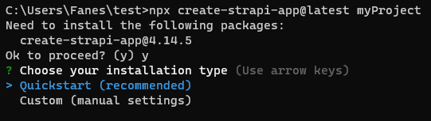

Jawab **y** untuk output pertama, lalu saat muncul opsi tipe instalasi, pilih opsi **Quickstart (recommended)** dan tunggu proses instalasi selesai.

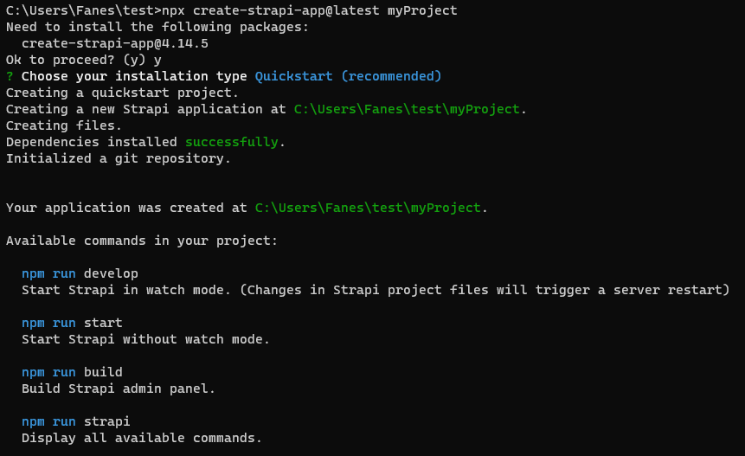

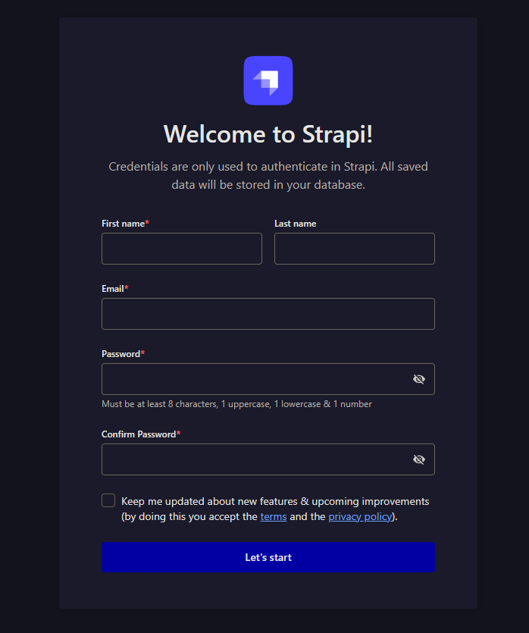

Saat instalasi selesai, maka secara otomatis akan mengakses halaman localhost dan meminta untuk melakukan registrasi akun. Anda dapat menggunakan email palsu/asli, namun perlu **diingat** untuk email dan password yang anda daftarkan sebagai akses.

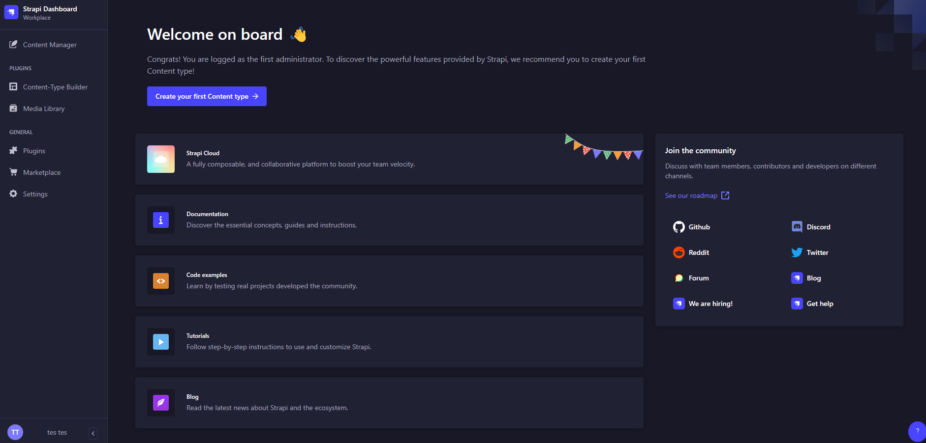

Setelah itu, kalian akan masuk ke halaman dashboard dari strapi, dan selamat!, proses instalasi strapi kalian telah berhasil. Untuk halaman dokumentasi mengenai strapi, dapat kalian akses disini: <https://docs.strapi.io/user-docs/intro>.